NOTICE DE MONTAGE : RIDEAUX LUBERON

- Positionner sur les équerres murales de la tonnelle les 2 grands supports.

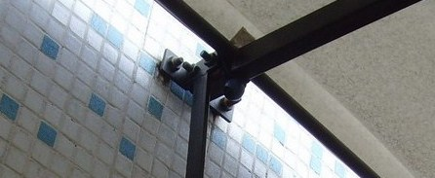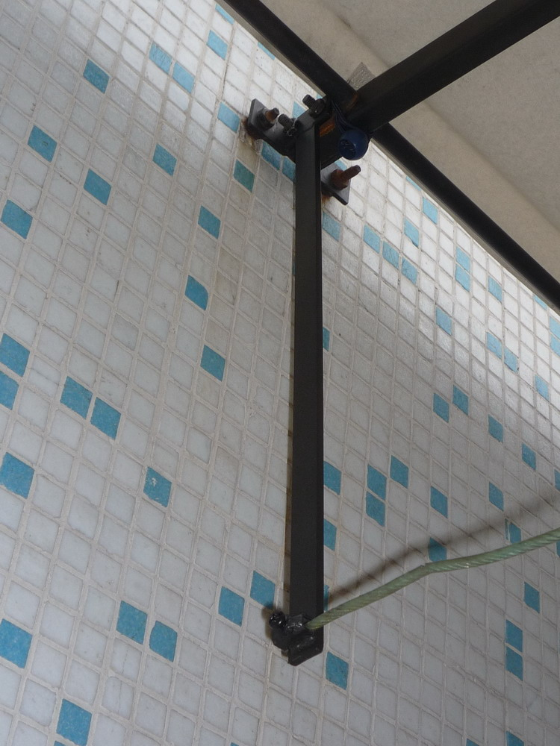

- Positionner au niveau des jonctions, sur les côtés de la structure toit de la tonnelle (au milieu), les supports restants (plus petit)

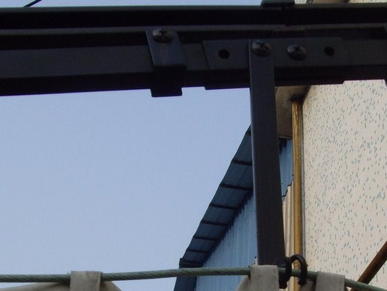

- Positionner les supports câble sur les 2 pieds
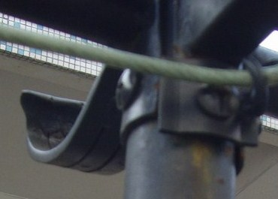

- Passer et serrer l’extrémité du câble dans un des serres câble (sur les plus grands supports).
- Passer le câble dans le support câble (plus petit).
Continuer à passer le câble dans les autres supports et lorsque le câble arrive au 2nd serre câble, insérer le dedans et ajuster les serres câble en les serrant jusqu'à l’obtention d’une tension suffisante.

Positionner vos rideaux sur la câble (Système de Velcro).

Une fois les rideaux en place, vous avez la possibilité de les lester avec du sable grâce aux ouvertures velcro situées sur le bas de chacun d’eux.
Il est conseillé d’enlever les rideaux lors d’absence prolongée ou d’intempéries.
En aucun cas nous ne garantissons la détérioration des rideaux ou de la structure pour des raisons climatiques.

